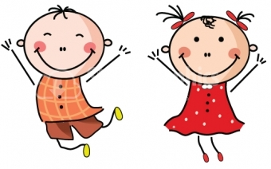
Velkomin á Sæból.
Á Kríubóli eru tvær deildir, Sæból og Sólberg. Á Sólbergi eru eldri börnin í tveimur stofum sem heita Bjarg og Foss. Á Sæbóli eru yngri börnin í tveimur stofum sem heita Laut og Rjóður.
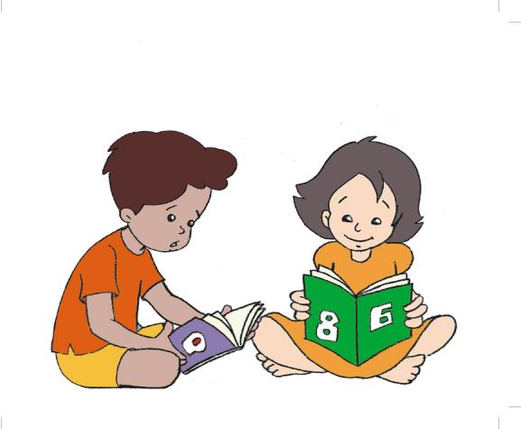
Þegar barn byrjar hjá okkur þá notum við aðferð sem heitir þátttökuaðlögun til að aðlaga barnið til okkar. Þátttökuaðlögun byggir á því að ekki sé verið að venja barnið við að vera skilið eftir í leikskólanum, heldur sé barnið að læra að vera í nýjum aðstæðum. Barnið er að kynnast nýjum aðstæðum og námsumhverfi á sínum forsendum og eru þarfir hvers barns ávallt hafðar til hliðsjónar í aðlögunarferlinu.
Aðlögunartíminn er þrír dagar og byggir aðlögunin á fullri þátttöku foreldranna í leikskólastarfinu þá daga sem hún á sér stað.
Foreldrarnir eru inni á deild með börnunum allan tímann, eru til staðar, taka þátt í útiveru, gefa því að borða, eru með í hvíld, skipta á þeim, leika við þau o.þ.h. Fyrstu tvo dagana leggja foreldrar börnin til svefns en þriðja daginn sjá kennarar um hvíldarstundina. Að öðru leyti skipuleggur deildarstjóri daginn og hefur yfirsýn með starfi. Kennarar læra af foreldrum og kynnast börnunum. Með því fá foreldrar kjörið tækifæri til að kynnast starfinu og kennurum leikskólans, dagsskipulagi og leiknum sem stuðlar að öryggi og trausti foreldra í garð leikskólans. Öryggið sem því fylgir smitast síðan yfir til barnanna sem hefur síðan áhrif á vellíðan þeirra. Með þessu ferli öðlast bæði foreldrar og börn það öryggi sem þarf til að dafna í leik og starfi.

Á fjórða degi koma börnin um morguninn, kveðja foreldra sína og dvelja fullan dag samkvæmt umsömdum vistunartíma. Einstaka börn hafa foreldra sína fjóra daga en reynslan sýnir að þau eru fá. Það er einstaklingsbundið og metið í hvert sinn.

Foreldrum er bent á að símanotkun inni á deildum leikskólans er ekki í boði á meðan á aðlögun eða dvöl barna þeirra stendur yfir. Ef foreldri þarf að nota síma þá er því bent á að víkja af deildinni á meðan símtal eða önnur notkun stendur yfir.
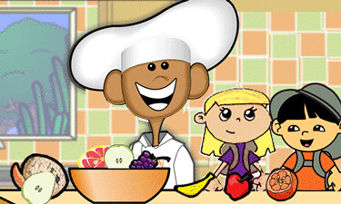
Mikilvægt er að foreldrar séu farnir að undirbúa dvöl barnsins í leikskólanum. Það gera þeir t.d. með því að vera búin að venja barnið af brjósti (þau sem eru á brjósti) á þeim tíma sem barnið verður í leikskólanum.
Í leikskólanum er lögð áhersla á fjölbreyttan mat sem er unninn frá grunni hjá okkur. Það er mikilvægt að börnin hafi náð að kynnast fjölbreyttum mat eins og hafragraut, fiski, kjöti og fleira svo að maturinn sem boðið er upp á hér sé þeim ekki alveg óþekktur.
Ef barnið er með „huggara“ sem er því mikilvægur þá er um að gera að taka hann með í leikskólann. Foreldrar eru beðnir um að safna saman nokkrum myndum af nánustu fjölskyldumeðlimum, dýrum og öðru sem barninu er kært og annað hvort prenta myndirnar út og koma með ásamt því að skrifa hverjir eru á myndunum eða annan skemmtilegan texta sem á við myndirnar eða senda okkur myndir og texta sem við prentum út. Það veitir barninu öryggi og ánægju að hafa fjölskyldualbúm hér sem alltaf er hægt að skoða og spjalla um.
Við vonum að leikskóladvölin verði barninu ánægjuleg og það er mikilvægt að samvinna sé á milli foreldra og starfsfólks leikskólans. Ef einhverjar vangaveltur eða spurningar vakna þá er sjálfsagt að hafa samband okkur.

Starfsfólkið á Sæbóli er:
Adriana Parol, deildarstjóri
Erla Sveinsdóttir Laut
Helga María Skúladóttir Laut
Hanna Björk Ragnarsdóttir Rjóður
Alda Karen Rjóður

Karellen appið er mjög gott fyrir skilaboð á milli heimilis og skóla. Einnig koma myndir, upplýsingar um svefn og hve mikið barnið borðar þangað inn.
Netfang deildarstjóra er adriana@snb.is
Símanúmer á Kríubóli er 433 6926.
Kríból er með facebook síðu undir nafninu Leikskólinn Kríuból

- Mikilvægt að hafa með í aðlögun:
- Snuð og/eða kelidýr fyrir hvíld
- Bleyjur, við seljum Bambo bleiur sem rukkaðar eru með leikskólagjöldunum ef foreldrar vilja koma með eigin bleyjur þá er það velkomið.
- Aukafatnað
- Útiföt eftir veðri bæði fyrir barn og foreldra

Við eins árs aldur verður leikur barnsins sífellt markvissari og það er að uppgötva ýmsa nýja hluti. Leikföng sem taka mið af því verða skemmtileg. Þau uppgötva dýpt og hafa gaman af að setja hluti ofan í eitthvað og taka upp aftur. Hér má sjá grófa upptalningu á hver þroski barna er við 12 mánaða aldur:

Grófhreyfingar:
- Gengur á fjórum „fótum“, iljar og lófar í gólfi með rassinn út í loftið
- Skríður og getur gengið með stuðningi annarrar handar
- Fínhreyfingar:
- Stingur smáhlut niður um stút á flösku
- Drekkur sjálft úr bolla
- Reynir að borða sjálft með skeið
- Samskipti:
- Lánar leikfang og vill fá það til baka aftur. Takk/gjörðu svo vel leikurinn
- Skilur eltingaleik

Málþroski:
- Skilur einfaldar setningar eins og „Hvar er skórinn?“
- Segir nokkur orð með merkingu
- Skilur mörg orð og stuttar setningar

